课程管理
使用说明书

学校管理员可以维护学校的课程信息，包括校本课程、基础课程、年级课程。

校本课程
管理本校专有的校本课程。可操作新增、编辑或禁用。
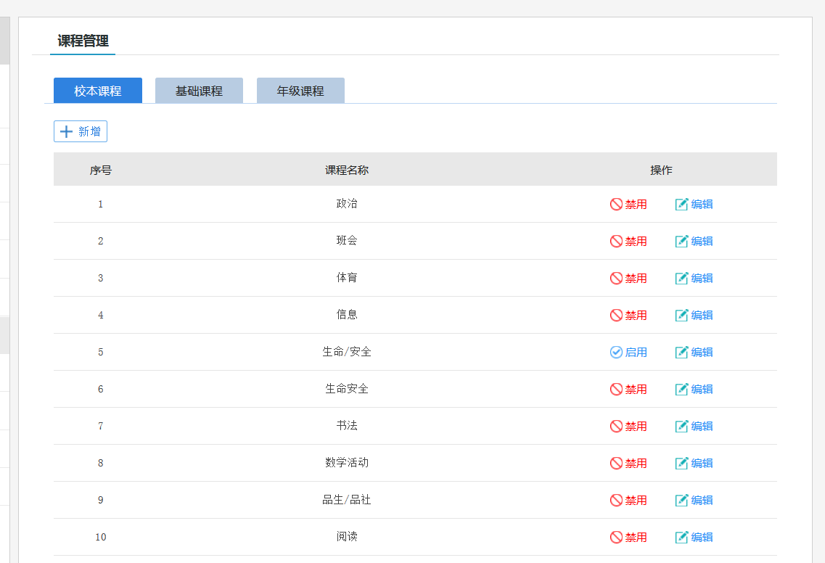

年级课程
管理本校年级课程。为各个年级添加课程。

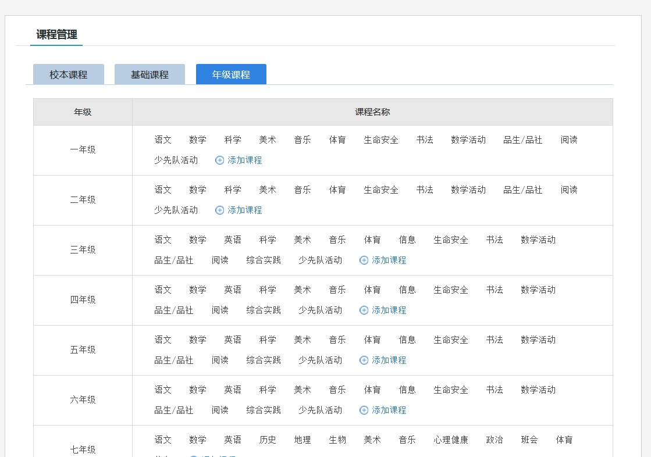

基础课程
显示本校基础课程。
